

Manter Banco
O objetivo desta funcionalidade é manter as bases de dados do cadastro do banco conveniado. Ela pode ser acessada via Menu de sistema, no caminho: GSAN > Arrecadação > Banco > Manter Banco.
Feito isso, o sistema visualiza a tela de filtro a seguir:

Observação
Informamos que os dados exibidos nas telas a seguir são fictícios, e não retratam informações de clientes.
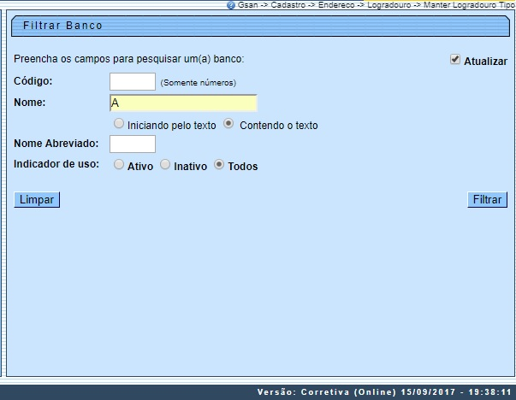
Na tela de filtro acima, informe os parâmetros necessários à seleção. Em seguida, clique no botão . O sistema traz a tela com os resultados da pesquisa:
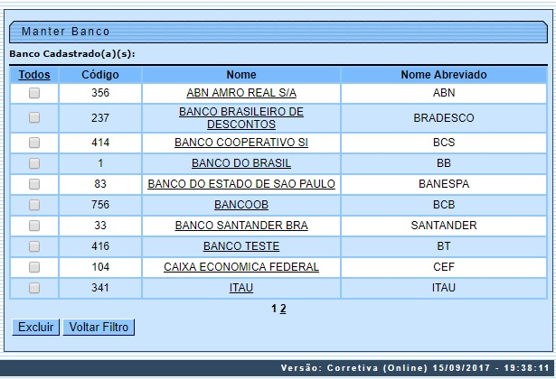
Acima, temos a lista com os bancos cadastrados. Para excluir um item cadastrado, marque o checkbox correspondente. Para remover todos os itens clique no link Todos. Em ambos os casos, clique no botão .
Para visualizar os dados do banco, clique no link do campo Nome. Ao clicar no link do campo Nome, é exibida a tela para atualizar os dados do cadastro.
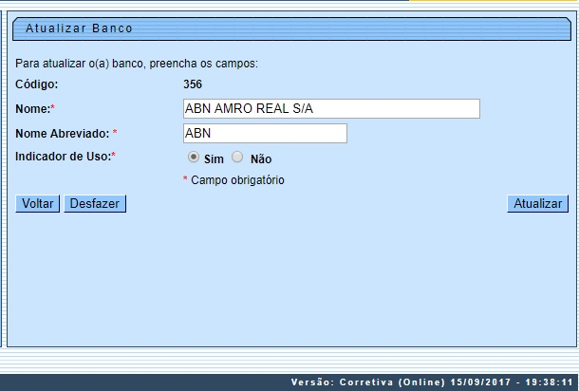
Faça as modificações que julgar necessárias e clique no botão .

Tela de Sucesso
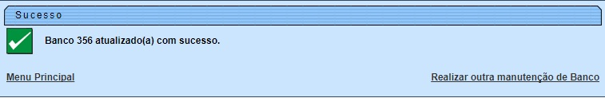

Preenchimento dos Campos
Campo | Preenchimento dos Campos
Código | Este campo é exibido pelo sistema e não permite alteração.
Nome | Campo obrigatório - Informe o nome do banco.
Nome Abreviado | Campo obrigatório - Informe o nome abreviado do banco.
Indicador de Uso | Campo obrigatório - Marque a opção Sim para o banco Ativo, ou Não para o banco que se encontra Inativo no GSAN.

Funcionalidade dos Botões
Botão | Descrição da Funcionalidade
 | Ao clicar neste botão, o sistema limpa o conteúdo dos campos na tela.
 | Ao clicar neste botão, o sistema comanda a execução do filtro com base nos parâmetros informados.
 | Ao clicar neste botão, o sistema remove a(s) agência(s) bancária(s) selecionada(s) das bases de dados.
 | Ao clicar neste botão, o sistema retorna à tela de filtro.
 | Ao clicar neste botão, o sistema volta à tela anterior.
 | Ao clicar neste botão, o sistema desfaz o último procedimento realizado.
 | Ao clicar neste botão, o sistema comanda a execução da atualização dos dados.

Referências
Manter Agência Bancária

Termos Principais
Arrecadação
Clique aqui para retornar ao Menu Principal do GSAN.

